EN MARZO SE ESTRENAN NUEVOS EPISODIOS DE PEPPA PIG POR DISCOVERY KIDS
A partir del 13 de marzo, el canal va a dedicar todo el mes a Peppa Pig, con maratones y la presentación de los lugares favoritos de este divertido personaje
Ciudad de México, 7 de marzo de 2023 – Con la divertida misión de encontrar los lugares favoritos de PEPPA PIG, el mes de marzo en Discovery Kids estará totalmente dedicado a la cerdita más amada y a sus amigos. Los más pequeños del hogar disfrutarán el estreno de nuevos episodios de lunes a viernes a partir del 13 de marzo a las 3:15 p.m. por la pantalla del canal.
Cuando pensamos en nuestros lugares preferidos, generalmente imaginamos viajes agradables y exóticos. ¡Y eso es excelente! Pero existen muchos otros lugares cotidianos con una profunda conexión emocional, como la casa de la abuela, el parque o incluso el patio de la escuela. Usando fotografías, sellos en pasaportes y una colección de ítems en un álbum de recortes, descubriremos los lugares preferidos de Peppa a través de sus ojos.
En esta selección de episodios, Peppa estará tanto en un viaje, como en un enorme crucero marítimo, así como en una excursión por Italia, la casa de su abuelo o explorando la naturaleza. Además, la programación estará repleta de episodios para “maratonear” los fines de semana. Todos los domingos del mes a las 12:30 p.m., Discovery Kids presentará las aventuras con algunos de los “lugares favoritos de Peppa”.
Éxito absoluto en toda Latinoamérica, PEPPA PIG es producida por Astley Baker Davies y Entertainment One y cuenta la historia de una cerdita que vive con su hermanito George, su madre y su padre. A Peppa le encanta jugar y saltar en charcos de lodo. Sus aventuras siempre terminan bien y con muchas risas.

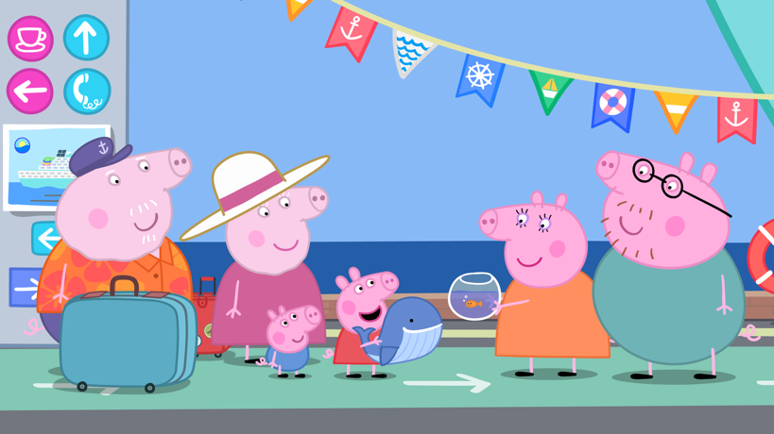

Imágenes:
https://drive.google.com/drive/folders/19XAQaMfLBxJzPxT0sBSB8aaH9THAsEHk?usp=sharing

Acerca de Discovery Kids
Discovery Kids es la señal preescolar de tv paga líder en América Latina, con 24 horas de programación dedicada a niños de 4-8 años. El canal celebra la alegría de ser un niño, dándole la bienvenida a todos y celebrando sus similitudes y diferencias, alentándolos a divertirse explorando el mundo que los rodea.
©2021 Discovery Inc., LLC, Discovery Kids y el logotipo de Discovery Kids son marcas de Discovery Inc., LLC. Todos los derechos reservados.

Síguenos en:

Instagram: @discoveryLA
Facebook: @DiscoveryLA
LinkedIn: Discovery Networks México
Twitter: @discoveryLA
YouTube: Discovery Channel
Pinterest: Discovery Channel Latinoamérica

Contacto para prensa:
prensamx@discovery.com

